Denne rutinen skal benyttes dersom ansatt slutter ved avdeling, men fortsetter i foretaket.

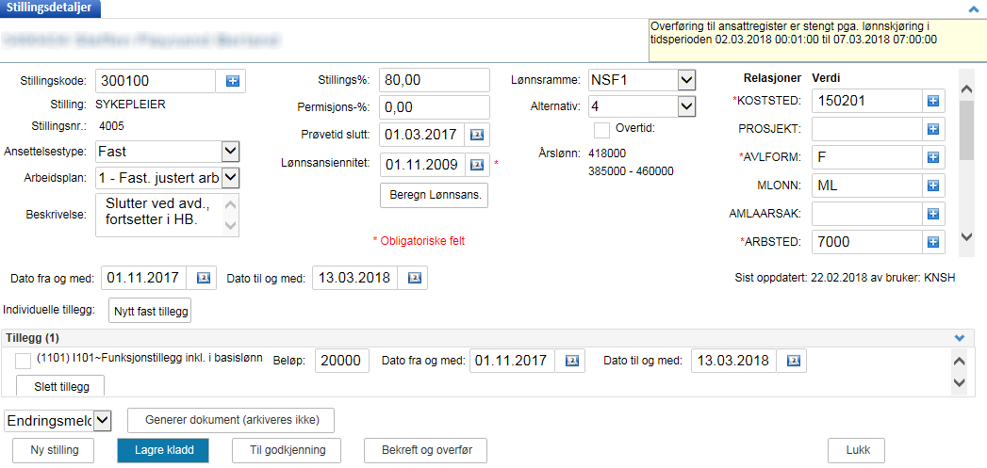

Skriv sluttdato på tillegg, dersom ansatt har faste tillegg

Skriv sluttdato på stilling

Skriv inn «Slutter ved avd., fortsetter i HB»

**Dokumentasjon og overføring til UBW**



Bekreft og overfør til UBW

Generer Melding om endring.

Dokumentet vil overføres elektronisk fra Personalportalen til Elements